1.初始化安装egg：npm i egg-init -g(全局安装，已安装过的不用)

2.进入项目文件：cd.....

3.使用脚手架命令创建项目：egg-init test --type=simple

4.安装依赖：进入项目目录 cd.... ,然后执行：npm install

5.cd.... npm run dev

目录结构

app：项目结构文件

controll：控制业务逻辑

router.js:路由配置

public：静态资源文件（css , js , images）

view: 页面渲染的模板文件

service接口的调用，与数据库连接

middleware：中间件---处理匹配路由之前或者结束处理

extend：扩展方法文件（视图中自定义的方法）

config：配置文件

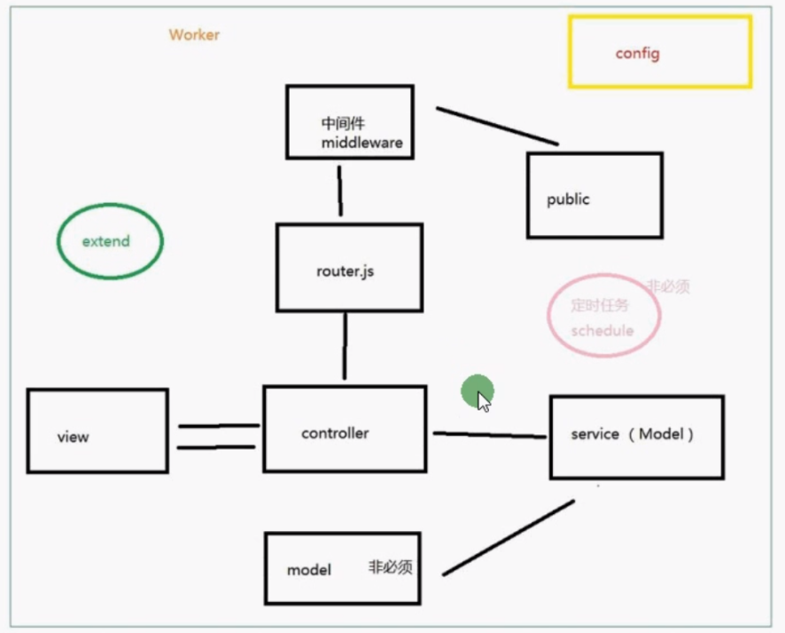

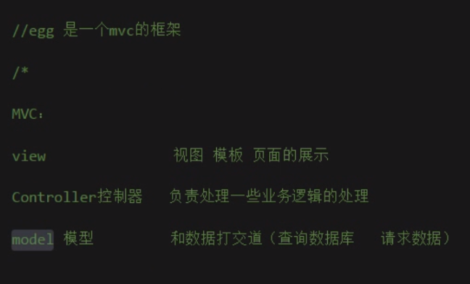

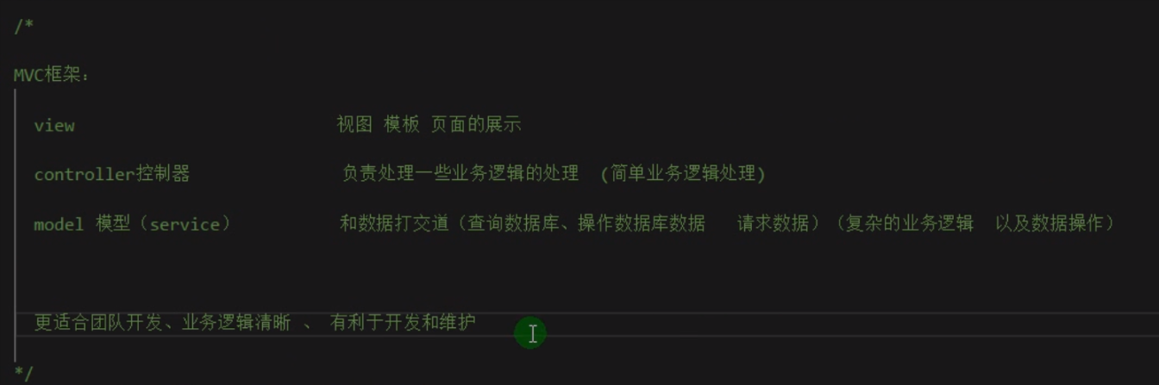

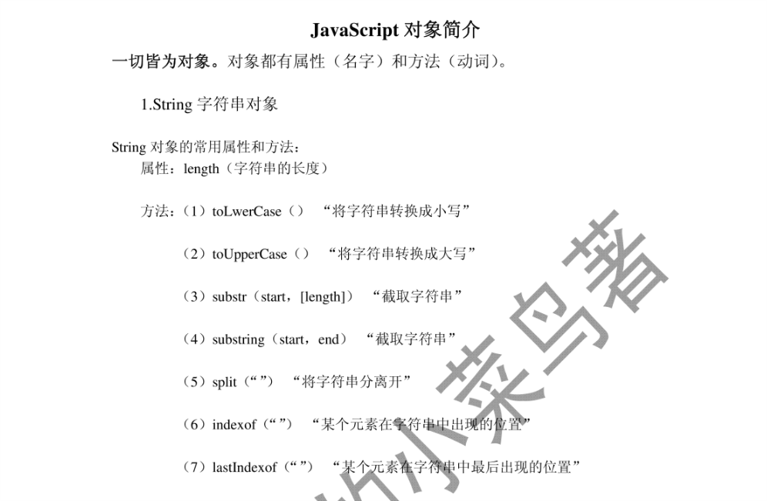



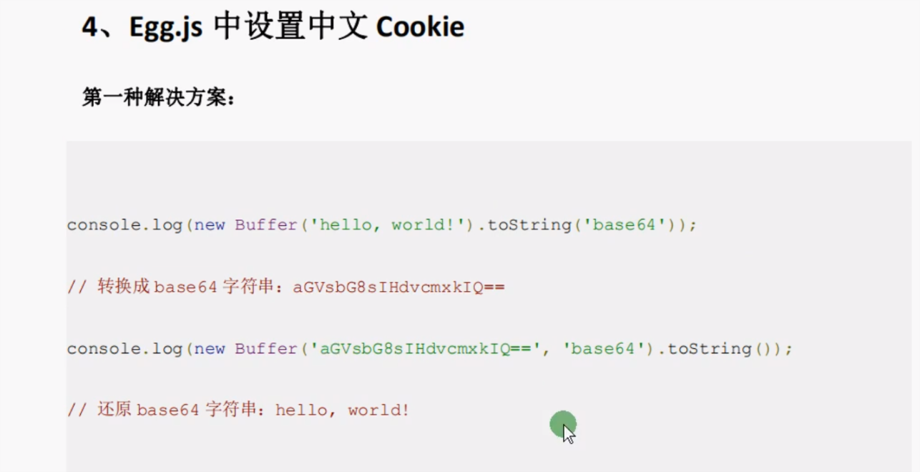

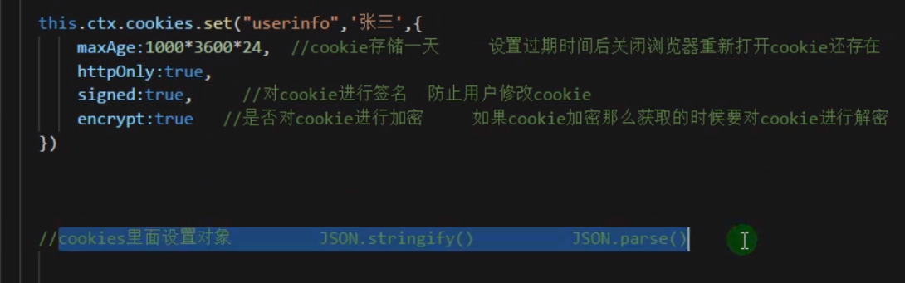

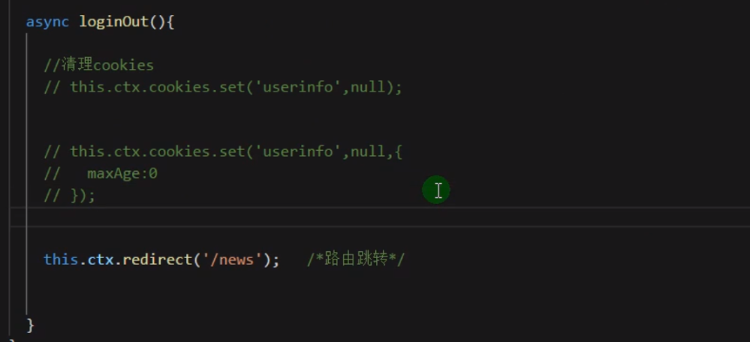

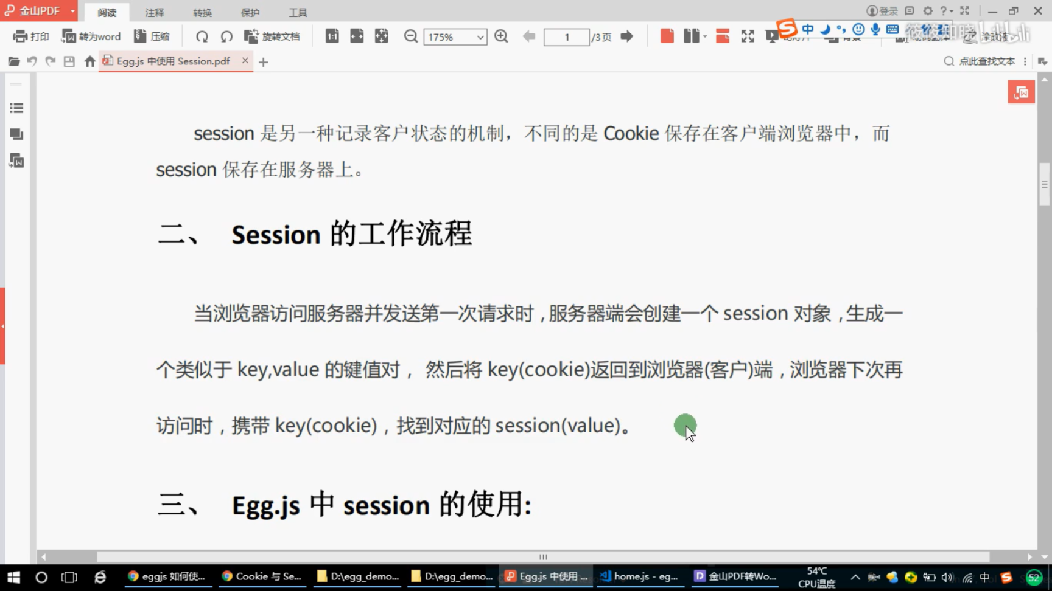

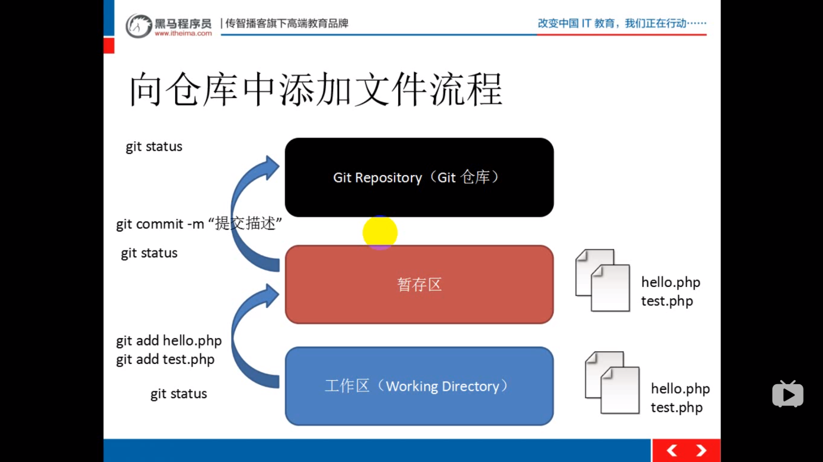

Git初始化：

git config --global user.name "John Doe"

git config --global user.email [‘johndoe@example.com’](mailto:‘johndoe@example.com’)

ssh-keygen -t rsa -C '1641250803@qq.com'

git branch aa 创建分支

git branch -v 查看分支

git checkout aa 切换分支

git merge aa 将aa合并到master分支

mkdir test 创建新文件夹test

pwd 当前位置

ls 文件目录

touch a.txt 创建文件

vi a.txt 编辑文件

rm -rf a.txt 删除文件

Git删除时的操作，不同修改与增加

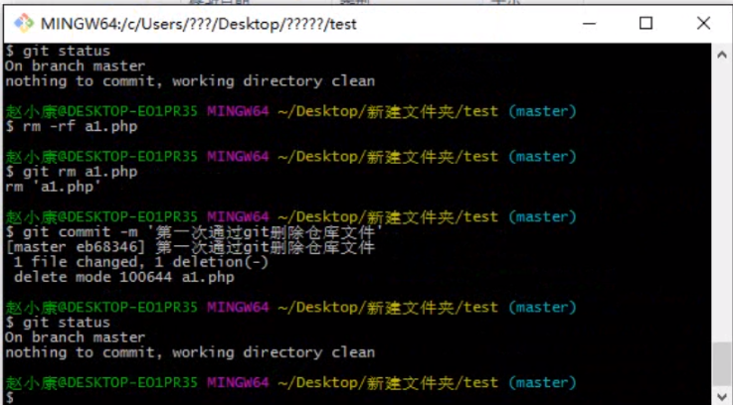

1. 密钥
2. 关联远程 git remote add origin [git@github.com:oykaiwyh/test.git](mailto:git@github.com:oykaiwyh/test.git)

3. git push -u a yy 推送远程分支